Объедини ветку develop с веткой master из предыдущего задания. Запушь ветку в удаленный репозиторий.
Asas
ssh://git@gitlab-trainee.inno.ws:54995/ilya.kuzmenkov/git-cherry-pick.git
git clone ssh://git@gitlab-trainee.inno.ws:54995/ilya.kuzmenkov/git-cherry-pick.git
git branch -a
git checkout develop
git checkout master
git merge develop master
nano main.go
git add .
git commit -m "resolve conflict"
git merge develop master
git push origin master
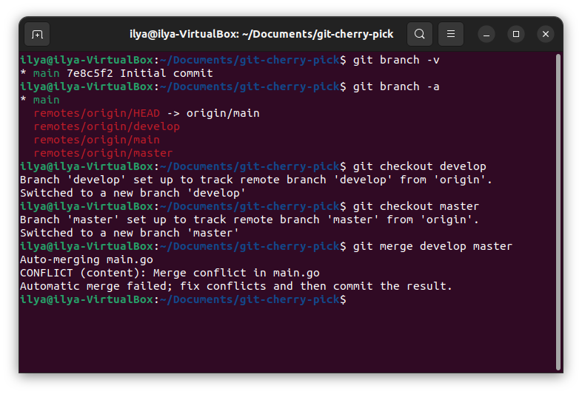
Клонируй репозиторий: git-merge. Смержи ветку feature в ветку develop, устранив конфликты. При разрешении конфликта нужно выбрать последнее по времени изменение в ветках develop и feature по выводу git log.

git clone ssh://git@gitlab-trainee.inno.ws:54995/git-moodle-cource/git-merge.git
git merge feature develop
git reset –hard
git log
git checkout feature
git log - commit from here are newer
git checkout develop
git merge feature
nano main.go
git add .
Git commit -m “resolve conflict”
git push myorigin develop –force
https://gitlab-trainee.inno.ws/ilya.kuzmenkov/git-merge

Смержи получившуюся ветку develop в ветку master. При разрешении конфликта нужно выбрать последнее по времени изменение в ветках develop и master, исключая при сравнении времени только что сделанный merge коммит, который появился в ветке develop после выполнения шага 2.
git log
git checkout master
git merge develop
git reset --soft HEAD^ - delete commit with last merge (incorrect)
git merge develop master –allow-unrelated-histories
nano main.go
git add .
git commit -m "resolve conflicts"

Создай в своем аккаунте в gitlab репозиторий devops-task-merge и загрузи все изменения в него.

git remote add new ssh://git@gitlab-trainee.inno.ws:54995/ilya.kuzmenkov/devops-task-merge.git
git push new master

